Министерство науки и высшего образования РФ

 Пензенский государственный университет Кафедра "Вычислительная техника"

Отчет по лабораторной работе №10  
 «Git Hub. Совместная работа»

Работу выполнил студент группы 23ВВВ3:

Полиневский Вадим

Проверили:

Митрохина Н. Ю.

Юрова О. В.

Пенза, 2024

Цель: научиться работать с веб-сервисом для хостинга проектов и их совместной разработки GitHub. Создать свой публичный репозиторий.

Выполнение работы.

1. (Студент №1) Этап 2. Основной

* Создал в своем локальном репозитории новую ветку и перешел в нее:



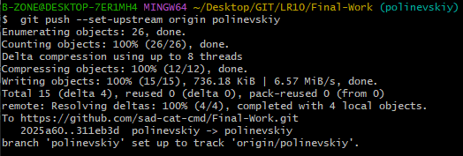

* В коде проекта изменил название переменных:

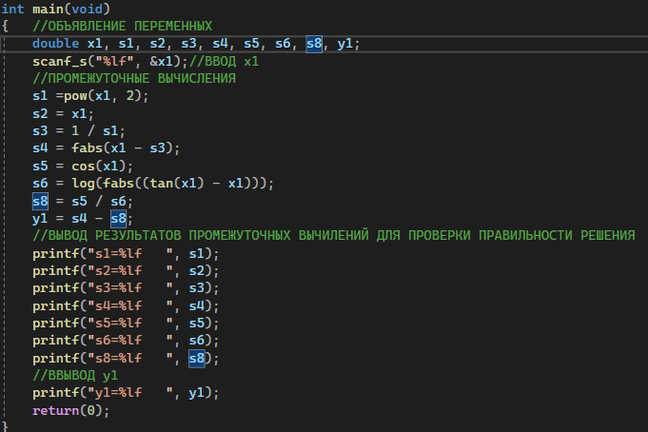

Изменения названия переменных: x –> x1, y –> y1, s7 ->s8

* Зафиксировал изменения:

